ФАЗУ АЛИЕВА

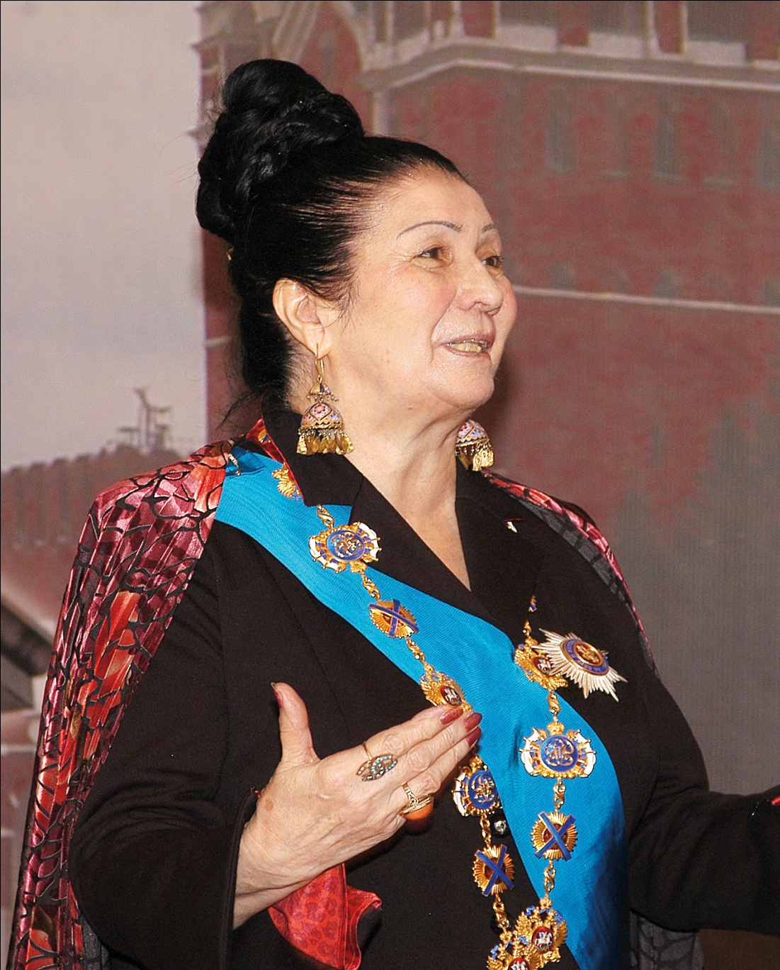 В памяти народной поэтессы ФАЗУ АЛИЕВОЙ в МКОУ « Маджалисская

СОШ №1» прошла «ПОЭТИЧЕСКАЯ НЕДЕЛЯ»

Конкурс юных чтецов среди 1-4 классов.

Литературный вечер « Женщина Дагестана» в 11 классе.

Организатором недели была творческая группа учителей школы: учитель русского языка и литературы 11 класса Магомедова Раисат Мирзаевна, библиотекарь школы Куруцова Альбина Серажутдиновна, учитель начальных классов Гасангусенова Ашура Магомедовна, работники районной библиотеки Магомедова Жанна Мирзаевна. Жюри конкурса- учителя школы: Зубаилова Патимат Ашурбековна , Зубаилова Марьям Мурадхановна, Магомедова Айшат- сотрудник газеты

« Труженник Кайтага.»

# Лучших чтецов наградили Похвальными грамота и подарками.

# Первое место получила ученица 3 класса Гаджикурбанова Айша Гасаналиевна.

# Вторые места были даны ученице 3 класса Алиповой Патимат Серажутдиновне и ученице 1 класса Магомаевой Аминат Мурадовне.

# Третьи места были присуждены ученице 4А класса Салиховой Аиде и ученице 4Б класса Ниматуллаевой Патимат, Приз зрительсклой симпатии был присужден Султанову Гамза ученику 3 класса.C:\Users\user\Desktop\48892686-b106-4138-89a8-e57e306a3124.jpg C:\Users\user\Desktop\a38b68da-85fa-4806-982e-432176d555e6.jpgC:\Users\user\Desktop\78b97771-989b-458c-86b5-366a21ea4da4.jpgC:\Users\user\Desktop\b7d446b6-1968-454e-a37d-9cd68c4cff32.jpg